ГУО «Белорусский государственный университет информатики и радиоэлектроники»
Кафедра ПОИТ

Отчет по практическому заданию №2б
по предмету «Стандартизация программного обеспечения»
Тема работы: Метрики граничных значений
Вариант 14

Выполнил:
Кишко В.В
Алексеюк Р. А.
Гр. 451003
Проверил:
Болтак С. В

Минск 2026
1. Код Scala:
object Main {

def main(args: Array[String]): Unit = {
val n = 7
val mode = 2
val limit = 20
var score = 0

if (n < 5) {
score += 1
} else if (n < 10) {
score += 2
} else {
score += 3
}

for (i <- 0 until n) {
if (i % 2 == 0) {
score += i
if (score > limit) {
score -= limit
}
}
}

var k = n
while (k > 0) {
k -= 2
score += 1
}

var t = 0
do {
t += 1
score += t
} while (t < 3)

mode match {
case 1 => score += 10
case 2 => score += 20
case 3 => score += 30
case _ => score -= 1
}

return score
}
}

2. Блок-схема:

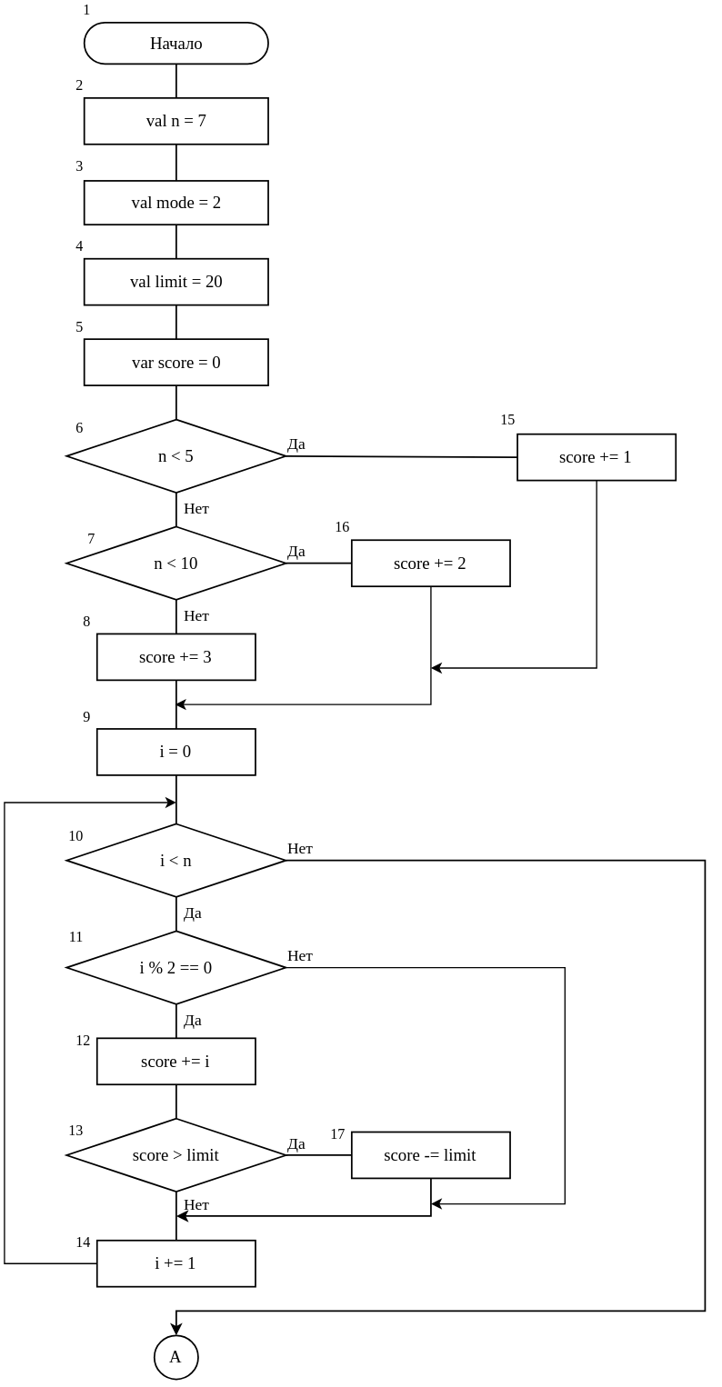
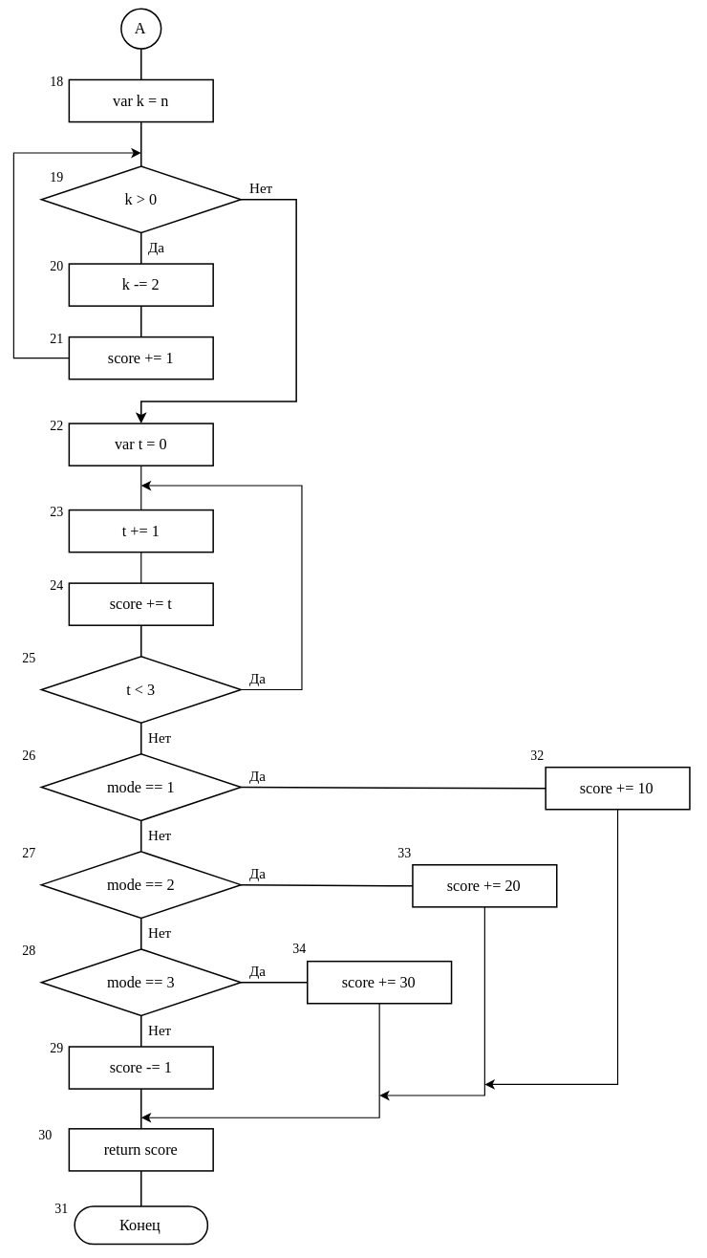

3. Ручной расчёт:
Таблица 1 – Свойства подграфов программы
Номер вершины выбора | 6 | 7 | 10 | 11 | 13
Номера вершин перехода | 15, 7 | 16, 8 | 11, 18 | 12, 14 | 17, 14
Скорректированная сложность вершины выбора | 5 | 3 | 7 | 4 | 2
Номера вершин подграфа | 7, 8, 15, 16 | 8, 16 | 10–14, 17 | 12, 13, 17 | 17
Номер нижней границы подграфа | 9 | 9 | 18 | 14 | 14

Продолжение таблицы 1
Номер вершины выбора | 19 | 25 | 26 | 27 | 28
Номера вершин перехода | 20, 22 | 23, 26 | 32, 27 | 33, 28 | 34, 29
Скорректированная сложность вершины выбора | 4 | 4 | 7 | 5 | 3
Номера вершин подграфа | 19–21 | 23–25 | 27–29, 32–34 | 28, 29, 33, 34 | 29, 34
Номер нижней границы подграфа | 22 | 26 | 30 | 30 | 30

Таблица 2 – Скорректированные сложности вершин графа программы
Номер вершины графа программы | 1 | 2 | 3 | 4 | 5 | 6 | 7 | 8 | 9 | 10 | 11 | 12
Скорректированная сложность вершины графа | 1 | 1 | 1 | 1 | 1 | 5 | 3 | 1 | 1 | 7 | 4 | 1
Номер вершины графа программы | 13 | 14 | 15 | 16 | 17 | 18 | 19 | 20 | 21 | 22 | 23 | 24
Скорректированная сложность вершины графа | 2 | 1 | 1 | 1 | 1 | 1 | 4 | 1 | 1 | 1 | 1 | 1
Номер вершины графа программы | 25 | 26 | 27 | 28 | 29 | 30 | 31 | 32 | 33 | 34
Скорректированная сложность вершины графа | 4 | 7 | 5 | 3 | 1 | 1 | 0 | 1 | 1 | 1

Метрики граничных значений:
Абсолютная граничная сложность программы S_{a} = 67.
Относительная граничная сложность программы S_{o} = 1 – (v – 1) / S_{a} = 1 – (34 – 1) / 67 = 34/67 = 0,507.

